Matemáticas II. Examen de análisis. Día de $π$ de 2017.
1. (3 puntos) Observa la gráfica de la función $y=f(x)$ teniendo en cuenta que las líneas discontinuas son asíntotas y contesta a las preguntas:
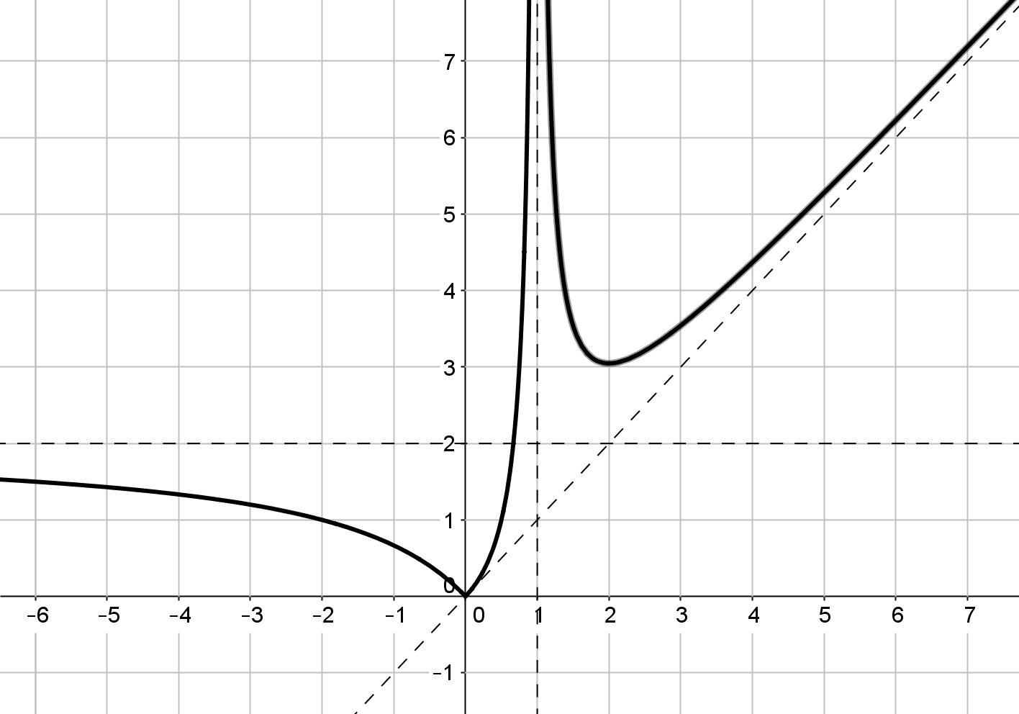
a) ¿Dónde es derivable f? No es derivable en $x=0$ (punto anguloso) ni en $x=1$ (discontinua). Es derivable en todos los demás valores.
b) ¿Cuánto vale $f^{'}\left(2\right)$? $f^{'}\left(2\right)=0,$ ya que ahí la tangente es horizontal
c) ¿A qué tiende $f'$ cuando $x\overset{→}{}∞$? Tiende a 1 (pendiente de la asíntota)
¿Y cuando $x\overset{→}{}-∞$? Tiende a 0 (pendiente de la asíntota)
e) Esboza la gráfica de la función derivada de la curva
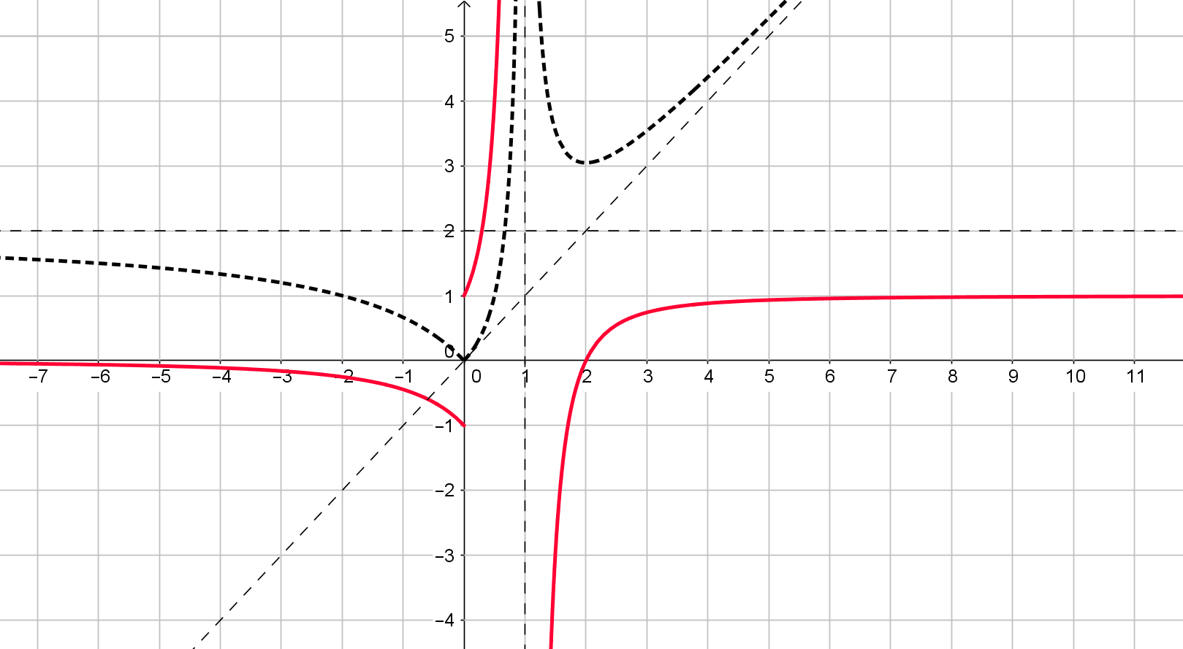
2. (1,5 puntos) Halla $a,b,c∈R$ para que la función $f\left(x\right)=x^{3}+ax^{2}+bx+c$ tenga una inflexión en $\left(-1,0\right)$ y un extremo relativo en $x=1$. ¿Es este extremo un máximo o un mínimo?
$$f^{'}\left(x\right)=3x^{2}+2ax+b;{ f}^{''}\left(x\right)=6x+2a;{ f}^{'''}\left(x\right)=6$$
Inflexión en $x=-1\underset{⇒}{}f^{''}\left(-1\right)=0\underset{⇒}{}2a-6=0\underset{⇒}{}a=3$
Extremo en $x=1\underset{⇒}{}f^{'}\left(1\right)=0\underset{⇒}{}3+2a+b=0\underset{⇒}{}b=-3-2a=-9$
Pasa por $(-1,0)\underset{⇒}{}f\left(-1\right)=0\underset{⇒}{}-1+a-b+c=0\underset{⇒}{}c=1-a+b=1-3-9=-11$
Como $f^{''}\left(1\right)=6+2a=9>0\underset{⇒}{}$el extremo relativo es un mínimo
3. (3 puntos) Enuncia los teoremas de Bolzano y de Rolle. Utilízalos para demostrar que la ecuación $2x^{7}+e^{x}=10$tiene solución y que ésta es única.
Teorema de Bolzano:
Si f es una función continua en un intervalo $\left[a, b\right]$ y $f\left(a\right)∙f\left(b\right)<0\underset{⇒}{}∃c∈\left]a,b\right[ :f\left(c\right)=0$
Teorema de Rolle:
Si f es una función continua en un intervalo $\left[a, b\right]$ , derivable en $\left]a,b\right[,$ y tal que $f\left(a\right)=f(b)\underset{⇒}{}$
$$\underset{⇒}{}∃c∈\left]a,b\right[ :f'\left(c\right)=0$$
Sea $f\left(x\right)=2x^{7}+e^{x}-10$, continua y derivable en todo $R$ (por serlo los polinomios y la exponencial). $f\left(0\right)=-9<0;f\left(2\right)=246+e^{2}>0\underset{⇒}{(Bolzano)}∃c∈\left]0, 2\right[:f\left(c\right)=0$, es decir, c es solución de la ecuación.
Supongamos que hubiera más de una solución, es decir, que $∃c, d:f\left(c\right)=f\left(d\right)=0\underset{⇒}{Rolle}$
$\underset{⇒}{}∃α∈\left]c, d\right[:f^{'}\left(α\right)=0,$ pero $f^{'}\left(x\right)=14x^{6}+e^{x}>0 ∀x∈R$, lo cual contradice la hipótesis de que hay más de una solución.

4. (2,5 puntos) Calcula los siguientes límites:
$$a) \lim_{x\overset{→}{}0}{arc sen x cotg x}= 0∙∞= \lim_{x\overset{→}{}0}{\frac{arc sen x}{tg x} }=\frac{0}{0}=\left(L^{'}Hôpital\right)= \lim_{x\overset{→}{}0}{\frac{\frac{1}{\sqrt{1-x^{2}}}}{1+{tg}^{2} x} }=1$$
$$b)\lim_{x\overset{→}{}0} \sqrt[x]{\cos{x+sen x}}=\lim_{x\overset{→}{}0}{\left(\cos{x+sen x}\right)}^{\frac{1}{x}} =1^{∞}=e^{\lim_{x\overset{→}{}0} \frac{\cos{x+sen x-1}}{x}}=e^{\frac{0}{0}}=\left(L^{'}H\right)=$$
$${=e}^{\lim_{x\overset{→}{}0} (-sen x+\cos{x)}}=e$$

